Змн.

Арк.

№ докум.

Підпис

Дата

Арк.

Лабораторна робота № 2

Тема. Налагоджування та робота в середовищі Anaconda+Quarto

Мета: швидкий старт для роботи в середовищі Anaconda із застосуванням

Jupyter Notebook, або Jupyter Notebook засобами мови програмування Python та

видавничої системи Quarto.

Хід роботи

1. Запуск jupyter notebook через anaconda_powershell_prompt.

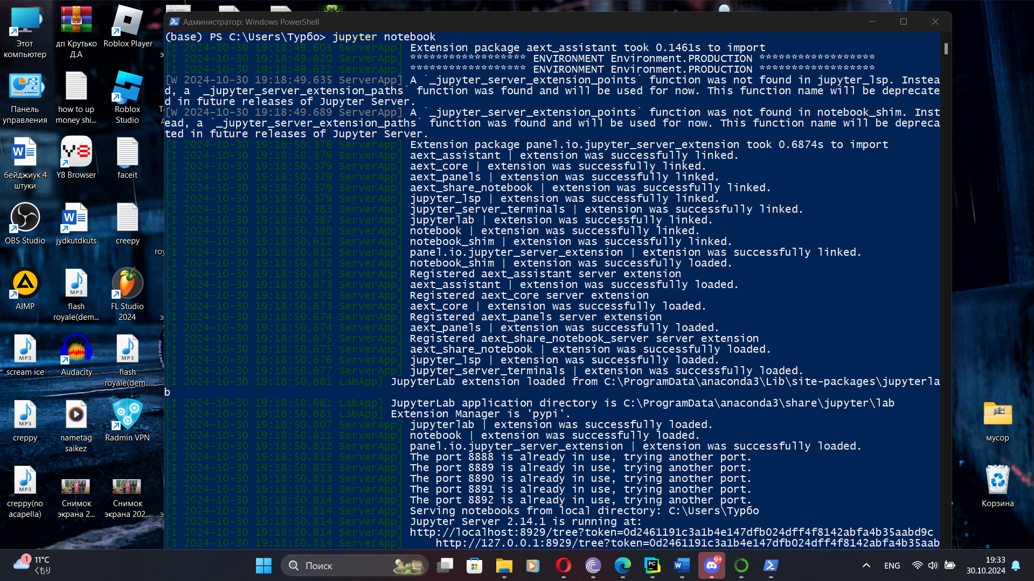

2.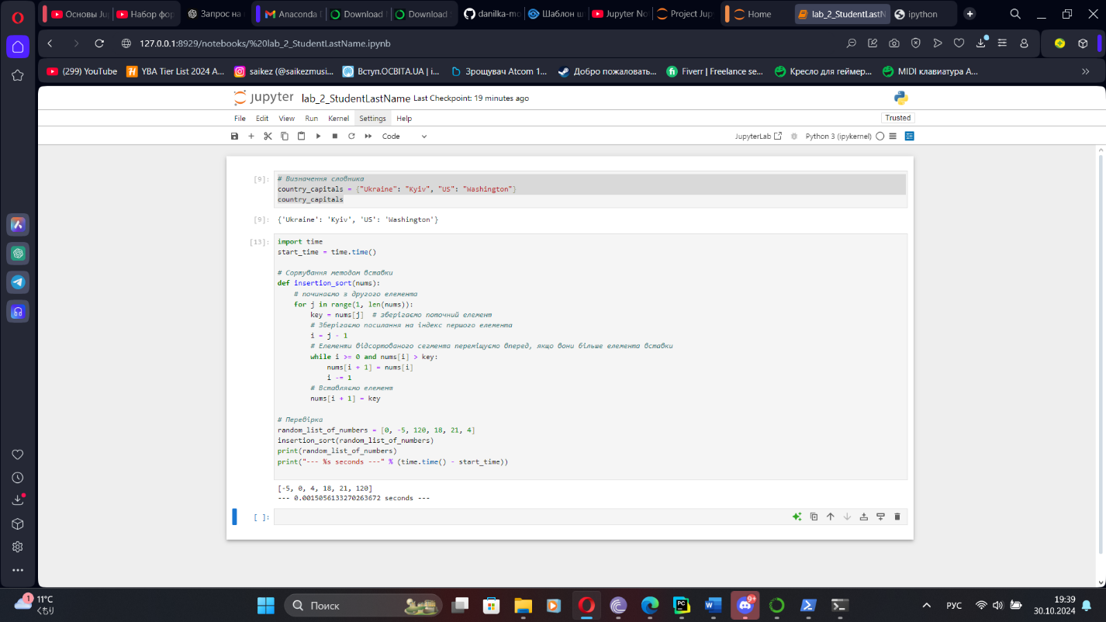

Створення project lab_2_StudentLastName.ipynb.3.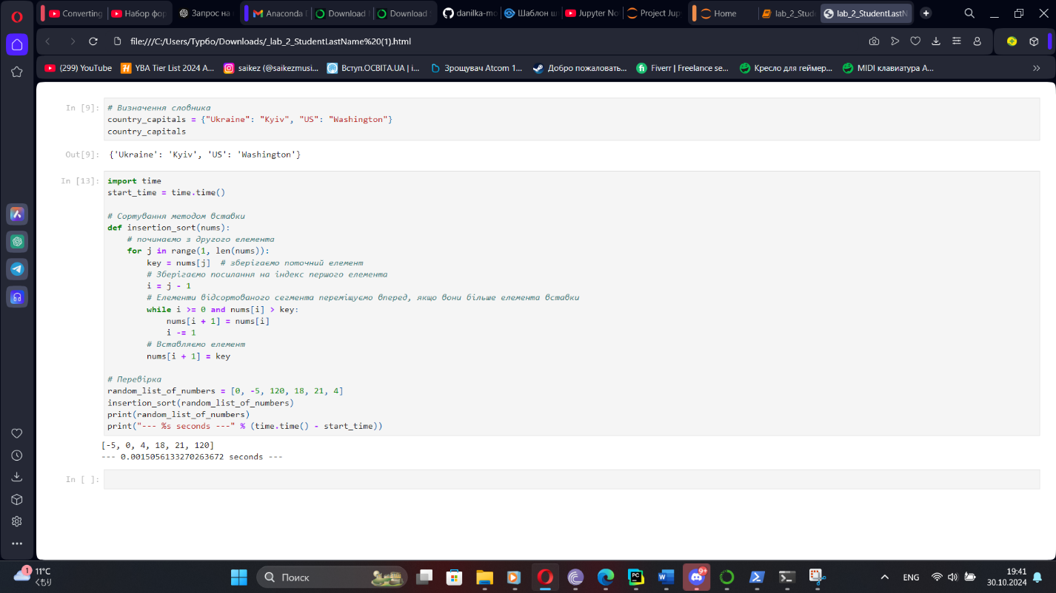

Процесс компіляції з .ipynb to .html.

Контрольні відповіді

Змн.

Арк.

№ докум.

Підпис

Дата

Арк.

1. **pip** та **conda** — це пакетні менеджери для Python:

* **pip** використовується для встановлення та управління пакетами Python з PyPI.
* **conda** також встановлює пакети, але може працювати не лише з Python, а й з іншими мовами (наприклад, R) і керувати середовищами.

1. **Виконання пунктів 1–3 з Virtualenv**:

* Створіть віртуальне середовище:

python -m venv myenv

Активуйте середовище:

* Для Windows: myenv\Scripts\activate
* Для macOS/Linux: source myenv/bin/activate

Встановіть необхідні пакети командою pip install package_name.

1. **Імпорт зображення у форматі .png в Jupyter Notebook**:

* Використовуйте код для відображення зображення:

from IPython.display import Image

Image("path_to_your_image.png").

Змн.

Арк.

№ докум.

Підпис

Дата

Арк.

1. **Код сортування масиву методом бульбашки**:

def bubble_sort(arr):

n = len(arr)

for i in range(n):

for j in range(0, n-i-1):

if arr[j] > arr[j+1]:

arr[j], arr[j+1] = arr[j+1], arr[j].

1. **Компіляція документа в Jupyter Notebook без командного рядка**:

* В Jupyter Notebook натисніть на **File > Download as > HTML** або **PDF** для отримання компільованої версії.

1. **Компіляція документа у Quarto**:

* Встановіть Quarto, відкрийте файл .qmd, а потім натисніть **Render** в редакторі, або скористайтесь **quarto preview** для перегляду.

**Висновок**.Ми робили проект в виконанні середовищі Anaconda із застосуванням Jupyter Notebook, або Jupyter Notebook засобами мови програмування Python та видавничої системи Quarto.